**Feuille couverture de tâche du cadre du CLAO**

**Titre de la tâche :** Le code Dewey

|  |  |
| --- | --- |
| **Nom de la personne apprenante :** | |
| **Date de début : Date de fin :**  **Réussite :** Oui___ Non___ | |
| **Voie :** Emploi**✓** Formation en apprentissage___ Études secondaires___ Études postsecondaires___ Autonomie___ | |
| **Description de la tâche :**  Les personnes apprenantes doivent déterminer où classer un livre selon le code Dewey à l’aide des pages liminaires d’un livre. | |
| **Grandes compétences :**  A : Rechercher et utiliser de l’information | **Groupe(s) de tâches :**  A2 : Interpréter des documents |
| **Indicateurs de niveau :**  A2.2 : Interpréter des documents simples pour repérer des éléments d’information et établir des liens entre eux. | |
| **Descripteurs du rendement :** voir le tableau à la fin du document | |
| **Matériel requis :**   * Ordinateur * Internet * Cahier de travail | |

*Cette tâche est tirée du module 3 – *La classification et l’inventaire* du programme AFMT.

<http://centrefora.on.ca/ressources/afmt>

**Titre de la tâche :** Le code Dewey

**Tâche 1 :** Déterminer où classer un livre selon le code Dewey à l’aide des pages liminaires d’un livre.

*Il est recommandé de compléter le module 3 sur la classification et l’inventaire avant d’accomplir cette tâche.*

<http://www.centrefora.on.ca/afmt/Module3/m3_introduction.html>

**Consignes pour la formatrice :**

**►** Invite les personnes apprenantes à lire le scénario suivant et à déterminer où classer les livres selon le code Dewey.

**Scénario**



L’une des tâches du commis de bibliothèque est de placer les livres sur les rayons selon le système de classification établi. Dans la plupart des bibliothèques, il s’agit du système de classification Dewey.

Toute œuvre qui n’est pas un roman reçoit une cote basée sur ce système. En général, l’information nécessaire pour classer un livre se trouve dans les pages liminaires du livre.

Détermine où classer les livres suivants, selon le code Dewey à l’aide des pages liminaires. Consulte le tableau des classifications pour déterminer la grande classe et la division sous laquelle se classe le livre.

<http://www.ebsi.umontreal.ca/jetrouve/biblio/dewey2.htm>

**Titre de la tâche :** Le code Dewey

**Barème de correction**

1. *Jacques Demers : En toutes lettres*

**700**

grande classe - **Arts et loisirs au sens large…**

**790**

division - **Loisirs et arts du spectacle**

1. *Percées de soleil*

**800**

grande classe - **Romans, contes, nouvelles, poésie…**

**840**

division - **Littérature des langues romanes**

1. *Les voleurs de poule et autres contes à rire de l’Ontario français*

**300**

grande classe - **Sciences sociales**

**390**

division - **Coutumes, étiquette, folklore**

**Titre de la tâche :** Le code Dewey

**Consignes pour les personnes apprenantes :**

**►** Fait la lecture du scénario suivant pour déterminer où classer des livres selon le code Dewey.

**Scénario**



L’une des tâches du commis de bibliothèque est de placer les livres sur les rayons selon le système de classification établi. Dans la plupart des bibliothèques, il s’agit du système de classification Dewey.

Toute œuvre qui n’est pas un roman reçoit une cote basée sur ce système. En général, l’information nécessaire pour classer un livre se trouve dans les pages liminaires du livre.

**►** Détermine où classer les livres à l’*Annexe 1* selon le code Dewey à l’aide des pages liminaires. Consulte le tableau des classifications pour déterminer la grande classe et la division sous laquelle se classe le livre. <http://www.ebsi.umontreal.ca/jetrouve/biblio/dewey2.htm>

**Annexe 1**

**Titre de la tâche :** Le code Dewey

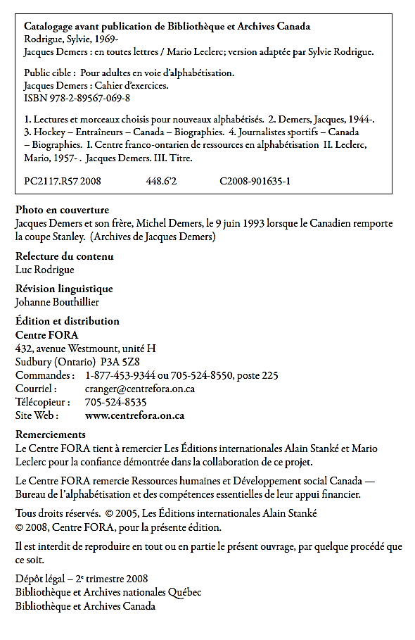

1. *Jacques Demers : En toutes lettres*

grande classe

division

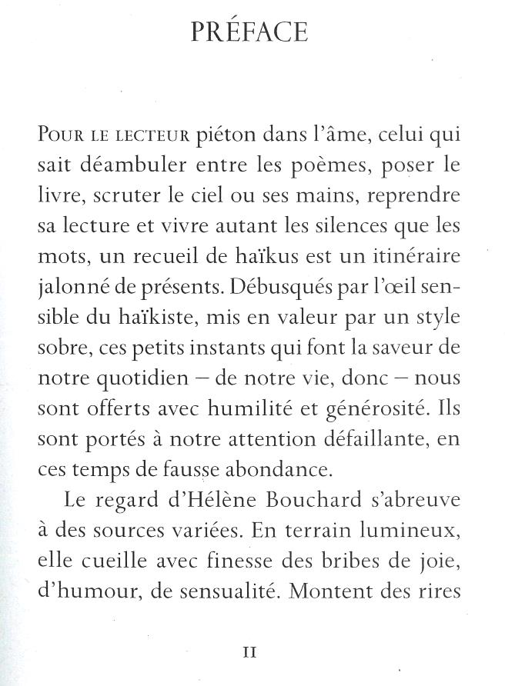**Annexe 1 (suite)**

**Titre de la tâche :** Le code Dewey

2. *Percées de soleil*

grande classe

division

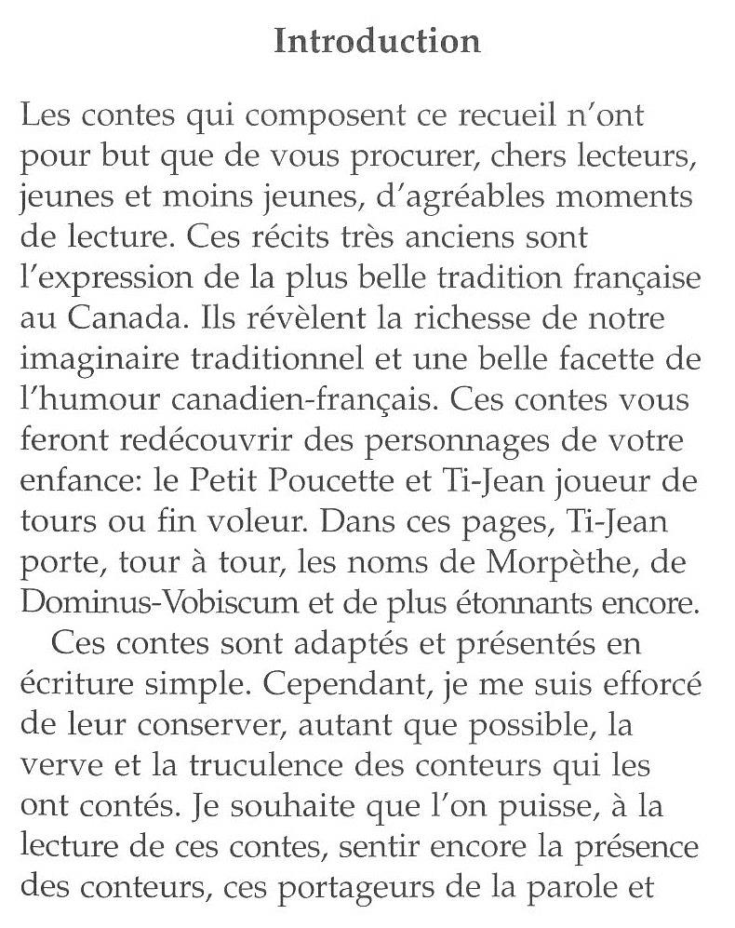

3. *Les voleurs de poule et autres contes à*

*rire de l’Ontario français*

grande classe

division

**Titre de la tâche :** Le code Dewey

|  |  |  |  |  |
| --- | --- | --- | --- | --- |
| Descripteurs du rendement | | **A besoin d’amélioration** | **Accomplit la tâche avec l’aide du formateur ou de la formatrice** | **Accomplit la tâche de façon autonome** |
| A2.2 | * effectue des recherches limitées à l’aide d’un ou deux critères de recherche; |  |  |  |
|  | * extrait de l’information de tableaux et de formulaires; |  |  |  |
|  | * repère de l’information dans des graphiques et des plans simples; |  |  |  |
|  | * utilise la disposition pour repérer de l’information; |  |  |  |
|  | * établit des liens entre des parties de documents; |  |  |  |
|  | * fait des déductions de faible niveau; |  |  |  |
|  | * commence à trouver des sources et à évaluer l’information. |  |  |  |

**La tâche :** a été réussie ___ doit être refaite ___

|  |
| --- |
| Commentaires de la personne apprenante |
|  |

**__________________________________ _______________________________**

#### Formateur ou formatrice Signature de la personne apprenante (en lettres moulées)